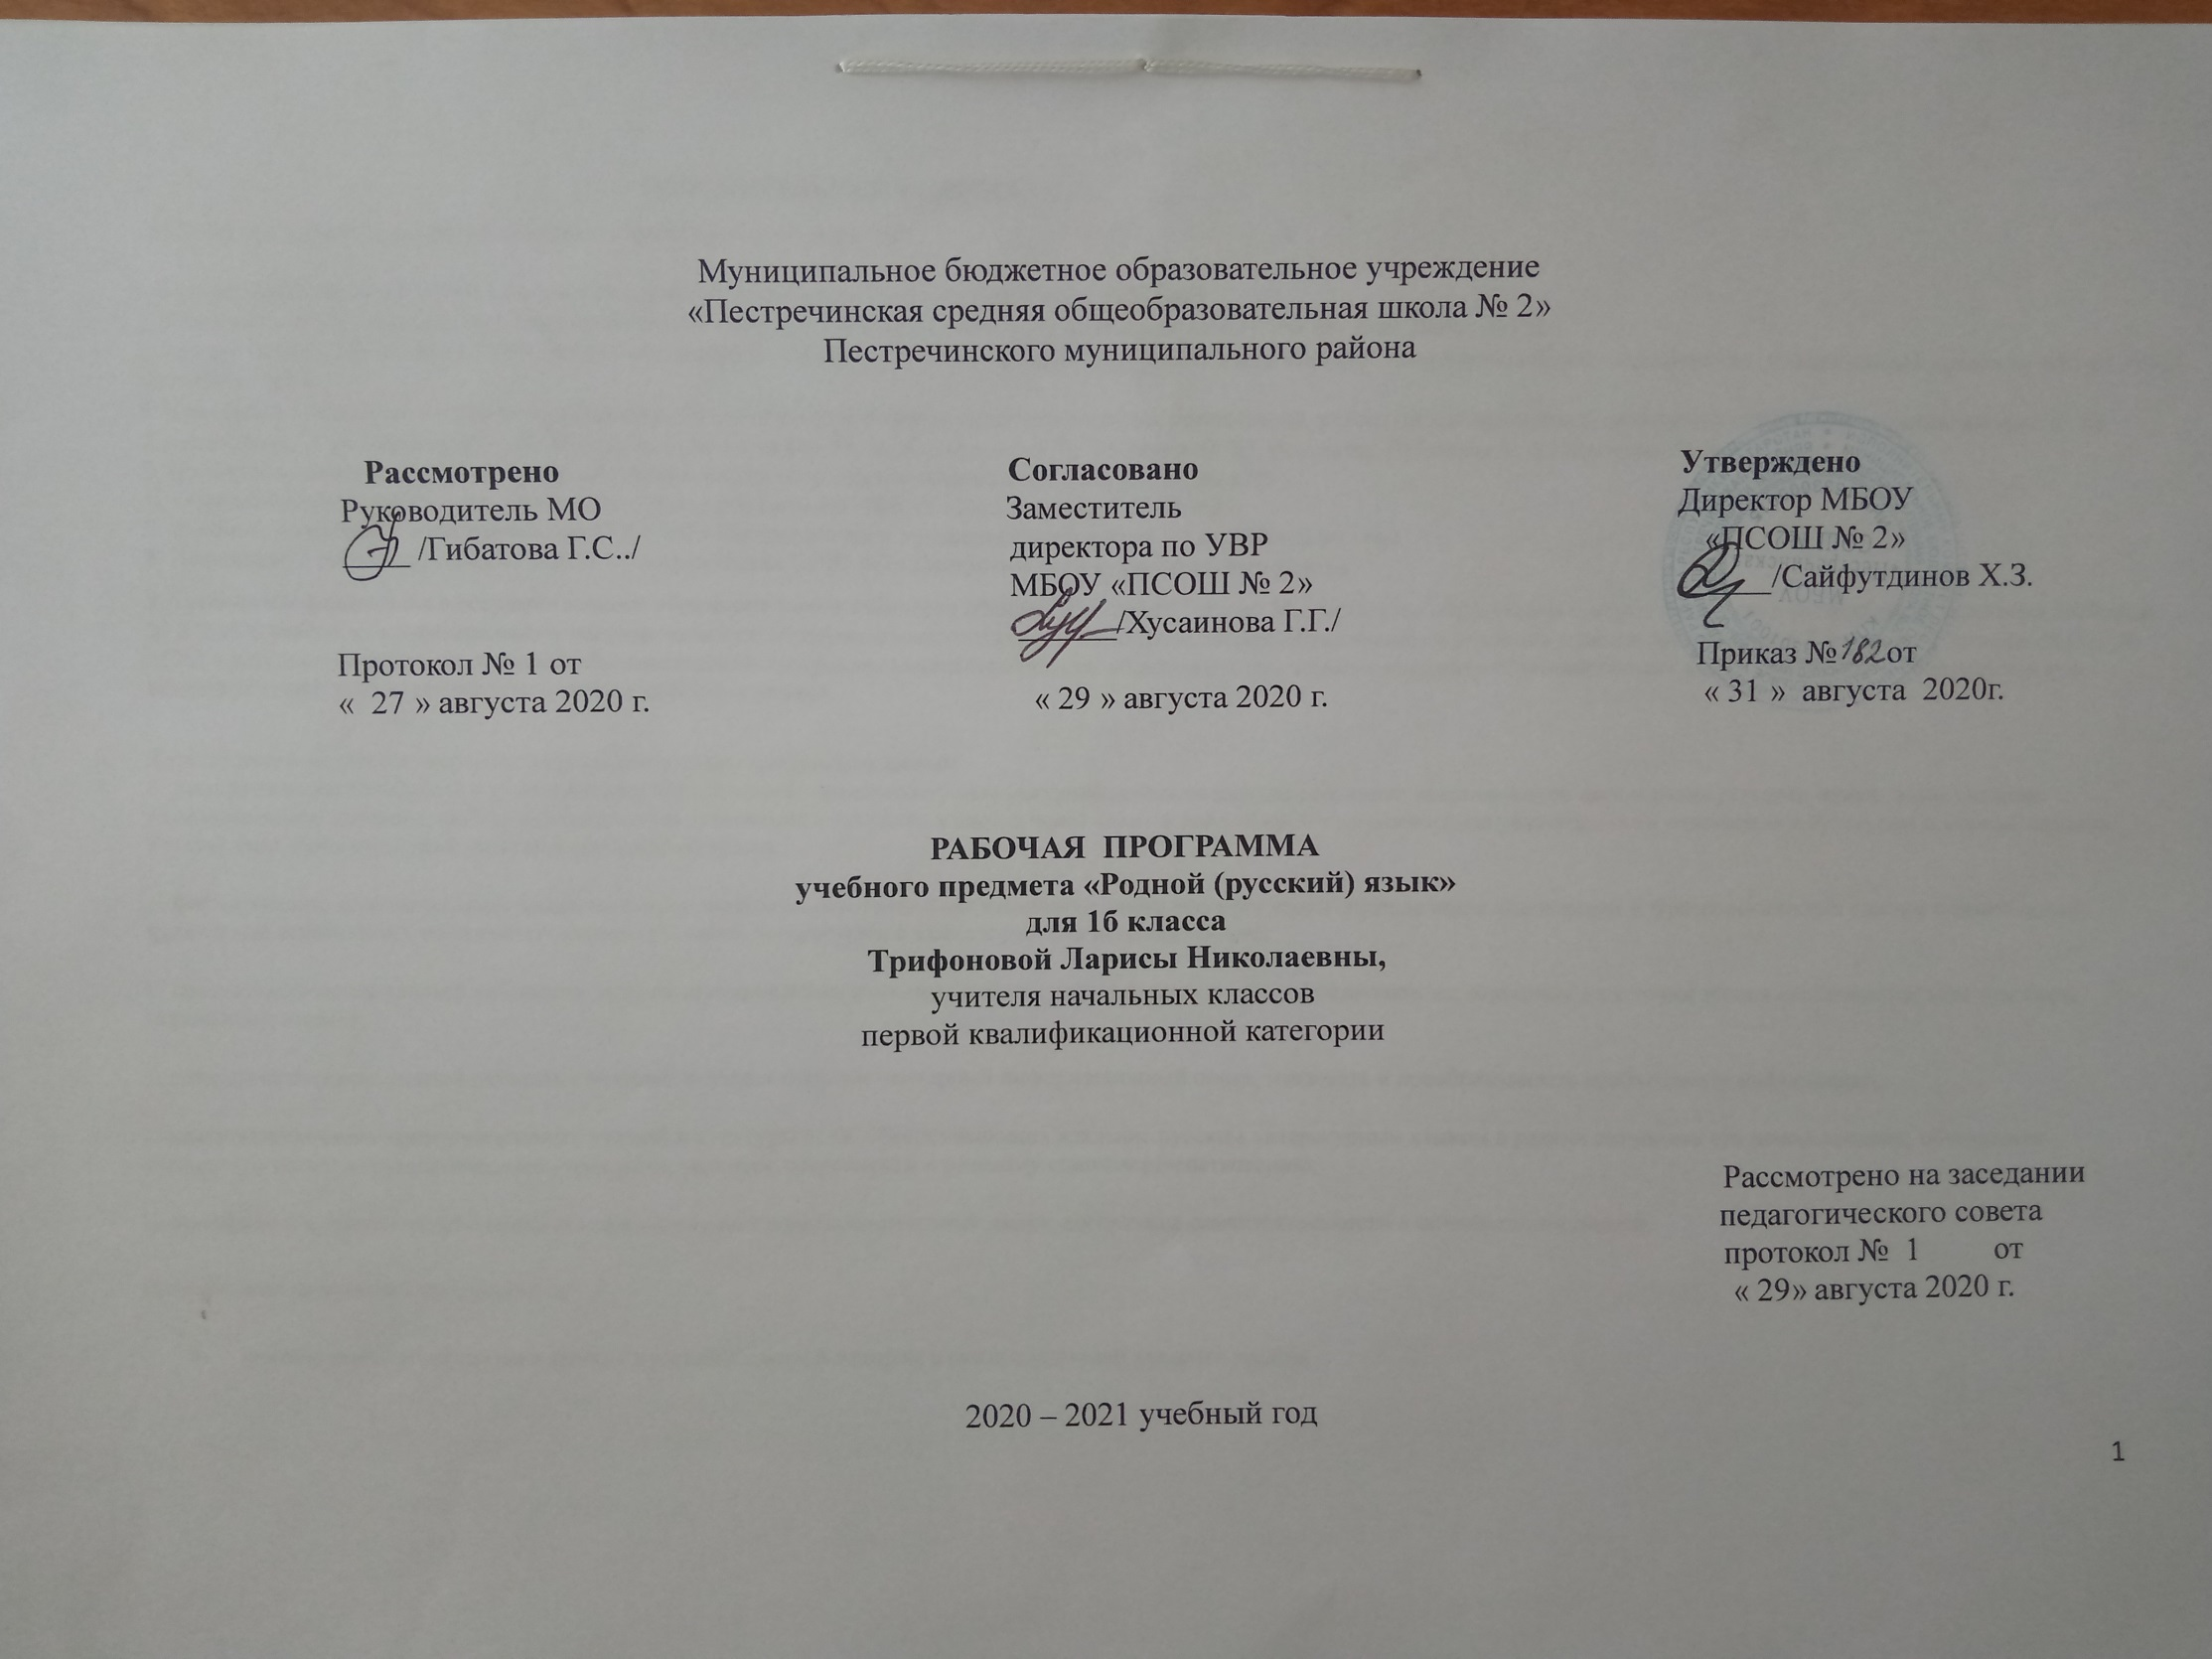

ПОЯСНИТЕЛЬНАЯ ЗАПИСКА
Рабочая программа разработана на основе нормативных документов:
1.Федеральный Закон «Об образовании в Российской Федерации» от 29 декабря 2012г. №273-ФЗ
2. Федеральный государственный образовательный стандарт начального общего образования МОиН РФ от 6.10.2009г. №373
3. Приказ МОиН РФ от 26.11.2010г. №1241 «О внесении изменений в Федеральный образовательный стандарт начального общего образования», утверждённый приказом МОиН РФ от 6.10.2009г. №373
4. Примерной программы по учебному предмету «Русский родной язык» для образовательных организаций, реализующих программы начального общего образования, авторы: О. М. Александрова, Л. А. Вербицкая, С. И. Богданов, Е. И. Казакова, М. И. Кузнецова, Л. В. Петленко, В. Ю. Романова, Рябинина Л. А., Соколова О. В.
5. Примерная основная образовательная программа начального общего образования. 8.04. 2015 г. № 1/15
6. Образовательная программа начального общего образования МБОУ «Пестречинская СОШ №2»
7. Учебный план МБОУ «Пестречинская СОШ №2» Пестречинского муниципального района РТ на 2020-21 уч. год.
8. Положение о рабочей программе МБОУ «Пестречинская СОШ №2» Пестречинского муниципального района
9. Требований федерального государственного образовательного стандарта общего образования (приказ Министерства образования и науки Российской Федерации от 6 октября 2009 года № 373 «Об утверждении федерального государственного образовательного стандарта начального общего образования» в редакции приказа Минобрнауки России от 31 декабря 2015 г. № 1576) к результатам освоения основной образовательной программы начального общего образования по учебному предмету «Русский родной язык», входящему в образовательную область «Родной язык и литературное чтение на родном языке».

Курс русского родного языка направлен на достижение следующих целей:
• расширение представлений о русском языке как духовной, нравственной и культурной ценности народа; осознание национального своеобразия русского языка; формирование познавательного интереса, любви, уважительного отношения к русскому языку, а через него – к родной культуре; воспитание уважительного отношения к культурам и языкам народов России; овладение культурой межнационального общения;
• формирование первоначальных представлений о национальной специфике языковых единиц русского языка (прежде всего лексических и фразеологических единиц с национально-культурной семантикой), об основных нормах русского литературного языка и русском речевом этикете;
• совершенствование умений наблюдать за функционированием языковых единиц, анализировать и классифицировать их, оценивать их с точки зрения особенностей картины мира, отраженной в языке;
• совершенствование умений работать с текстом, осуществлять элементарный информационный поиск, извлекать и преобразовывать необходимую информацию;
• совершенствование коммуникативных умений и культуры речи, обеспечивающих владение русским литературным языком в разных ситуациях его использования; обогащение словарного запаса и грамматического строя речи; развитие потребности к речевому самосовершенствованию;

• приобретение практического опыта исследовательской работы по русскому языку, воспитание самостоятельности в приобретении знаний.

Важнейшими задачами курса являются
- приобщение обучающихся к фактам русской языковой истории в связи с историей русского народа,
- формирование первоначальных представлений младших школьников о сходстве и различиях русского и других языков в контексте богатства и своеобразия языков, национальных традиций и культур народов России и мира;
- расширение представлений о русской языковой картине мира, о национальном языке как базе общезначимых нравственно-интеллектуальных ценностей, поведенческих стереотипов и т. п., что способствует воспитанию патриотического чувства, гражданственности, национального самосознания и уважения к языкам и культурам других народов нашей страны и мира.
Предмет « Родной русский язык» входит в предметную область «Родной язык и литературное чтение на родном языке», соответствует федеральному государственному образовательному стандарту начального общего образования.

В соответствии с базисным учебным планом на реализацию предмета « Родной язык» отводится 270 ч.
1 класс – 66 часов (2 ч. в неделю, не менее 33 учебных недель).
2 класс – 68 часов (2 ч. в неделю, не менее 34 учебных недель).
3 класс – 68 часов (2 ч. в неделю, не менее 34 учебных недель).
4 класс – 68 часов (2 ч. в неделю, не менее34 учебных недель)
ТЕМАТИЧЕСКОЕ ПЛАНИРОВАНИЕ
Класс | № | Название раздела | Кол-во часов
1 | 1 | Русский язык: прошлое и настоящее | 24
 | 2 | Язык в действии | 20
 | 3 | Секреты речи и текста | 22
 |  | итого | 66 часов
2 | 1 | Русский язык: прошлое и настоящее | 30
 | 2 | Язык в действии | 20
 | 3 | Секреты речи и текста | 18
 |  | итого | 68 часов
3 | 1 | Русский язык: прошлое и настоящее | 28
 | 2 | Язык в действии | 16
 | 3 | Секреты речи и текста | 24
 |  | итого | 68 часов
4 | 1 | Русский язык: прошлое и настоящее | 28
 | 2 | Язык в действии | 16
 | 3 | Секреты речи и текста | 24
 |  | итого | 68 часов

КАЛЕНДАРНО-ТЕМАТИЧЕСКОЕ ПЛАНИРОВАНИЕ 1 КЛАСС

№ п/п | Содержание урока | Количество часов | Дата проведения
1-2 | Как люди общаются друг с другом. Язык как средство общения. | 2 | 2\097\09
3-4 | Общение. Для чего нужна речь . Устная и письменная речь . | 2 | 9, 14
5-6 | Вежливые слова. Стандартные обороты речи для участия в диалоге (Как вежливо попросить? ). Речевая ситуация: использование интонации при общении. | 2 | 16, 21
7-8 | Вежливые слова. Стандартные обороты речи для участия в диалоге (Как похвалить товарища? Как правильно поблагодарить?) | 2 | 22, 28
9-10 | Как люди приветствуют друг друга. Секреты диалога: учимся разговаривать друг с другом и со взрослыми. | 2 | 29\09,5\10
11-12 | Зачем людям имена. Имена в малых жанрах фольклора (в пословицах, поговорках, загадках, прибаутках). | 2 | 6\10,12
13-14 | Спрашиваем и отвечаем. Цели и виды вопросов (вопрос-уточнение, вопрос как запрос на новое содержание) | 2 | 13, 19
15-16 | Проектное задание: «Словарь в картинках». | 2 | 20,26
 | Раздел 3. Русский язык: прошлое и настоящее ( 24 часов)
17-18 | Как писали в старину. Особенности оформления книг в Древней Руси: оформление красной строки и заставок. | 2 | 27.10  9\11
19-20 | Как писали в старину . Сведения об истории русской письменности: как появились буквы современного русского алфавита. | 2 | 10\11  16\11
21-22 | Как писали в старину . Практическая работа «Оформление предложенных красных срок и заставок». | 2 | 17\11  23\11
23-24 | Как писали в старину. Практическая работа «Оформление предложенных красных срок и заставок». | 2 | 24, 30\11
25-26 | Дом в старину: что как называлось. Слова, обозначающие предметы традиционного русского быта: дом в старину: что как называлось (изба, терем, хоромы, горница, светлица, светец, лучина и т. д) | 2 | 1\12  7.12
27-28 | Дом в старину: что как называлось .Слова, обозначающие предметы традиционного русского быта: дом в старину: что как называлось (изба, терем, хоромы, горница, светлица, светец, лучина и т. д) | 2 | 8\12  14\12
29-30 | Дом в старину: что как называлось. Слова, обозначающие предметы традиционного русского быта: дом в старину: что как называлось (изба, терем, хоромы, горница, светлица, светец, лучина и т. д) | 2 | 15\12  21\12
31-32 | Дом в старину: что как называлось. Слова, обозначающие предметы традиционного русского быта: дом в старину: что как называлось (изба, терем, хоромы, горница, светлица, светец, лучина и т. д) | 2 | 22\12  11\01
33-34 | Во что одевались в старину . Слова, обозначающие предметы традиционного русского быта: как называлось то, во что одевались в старину: (кафтан, кушак, рубаха, сарафан, лапти и т.д.) | 2 | 12\01  18\01
35-36 | Во что одевались в старину . Слова, обозначающие предметы традиционного русского быта: как называлось то, во что одевались в старину: (кафтан, кушак, рубаха, сарафан, лапти и т.д.) | 2 | 19\01  25\01
37-38 | Во что одевались в старину . Слова, обозначающие предметы традиционного русского быта: как называлось то, во что одевались в старину: (кафтан, кушак, рубаха, сарафан, лапти и т.д.) | 2 | 26\01  1\02
39-40 | Во что одевались в старину . Слова, обозначающие предметы традиционного русского быта: как называлось то, во что одевались в старину: (кафтан, кушак, рубаха, сарафан, лапти и т.д.) | 2 | 2\02  15\02
 | Раздел 2. Язык в действии (20 часов)
41-42 | Выделяем голосом важные слова . Роль логического ударения . | 2 | 1602  22\02
43-44 | Выделяем голосом важные слова . Роль логического ударения . | 2 | 1\03  2\03
45-46 | Выделяем голосом важные слова . Роль логического ударения . | 2 | 9\03, 15\03
47-48 | Как можно играть звуками . Звукопись в стихотворном художественном тексте . | 2 | 156\03
49-50 | Где поставить ударение . Смыслоразличительная роль ударения . | 2
51-52 | Где поставить ударение . Смыслоразличительная роль ударения . | 2
53-54 | Где поставить ударение . Смыслоразличительная роль ударения . | 2
55-56 | Где поставить ударение . Смыслоразличительная роль ударения . | 2
57-58 | Как сочетаются слова. Наблюдение за сочетаемостью слов . | 2
59-60 | Как сочетаются слова. Наблюдение за сочетаемостью слов . | 2
 | Раздел 1. Секреты речи и текста (4 часа)
63-64 | Сравниваем тексты . Сопоставление текстов . | 2
65 | Сравниваем тексты . Сопоставление текстов . | 1
66 | Сравниваем тексты . Сопоставление текстов . | 1

